Bas Slijkhuis, Wout Knuiman

ITA-1B  Sander Leer

Vault-tec

Inhoudsopgave

1. Inleiding 2

2. PHP 3

3. Schermafbeeldingen 4

De Videopagina 4

De Loginpagina 4

De Forumpagina 4

4. Knelpunten en bijzonderheden 5

# Inleiding

Voor het tweede beroepsproduct van Webtech hebben we onze site die we voor beroepsproduct 1 hebben gemaakt, verbeterd en uitgerust meet een grote lade aan PHP-code.  
Ook is er aan deze site een database gekoppeld. Om de site correct in te laden moet eerst het bijgeleverde SQL-script gerund worden. Hierna zal de site compleet werken met video’s en forum posts.

# PHP

Met PHP is er in de website verwerkt:

* Een login pagina
* Een aanmeld pagina
* Op elke pagina wordt rechts bovenin weergegeven dat iemand is ingelogd met de eerste letter van hun naam als avatar.
* Op elke pagina kan worden uitgelogd doormiddel van de avatar rechts bovenin
* Een forumpagina met posts onderverdeeld in uitschuifbare topics
* Een manier om berichten te versturen ook in specifieke posts
* Een manier om topics toe te voegen
* Zoek, en sorteer mogelijkheden in het forum
* Een videopagina met 25 video’s die uit de database gehaald worden
* Zoek, Filter en soorteer mogelijkheden op de videopagina en de mogelijkheid deze op elke manier te combineren

# Schermafbeeldingen

## De Videopagina

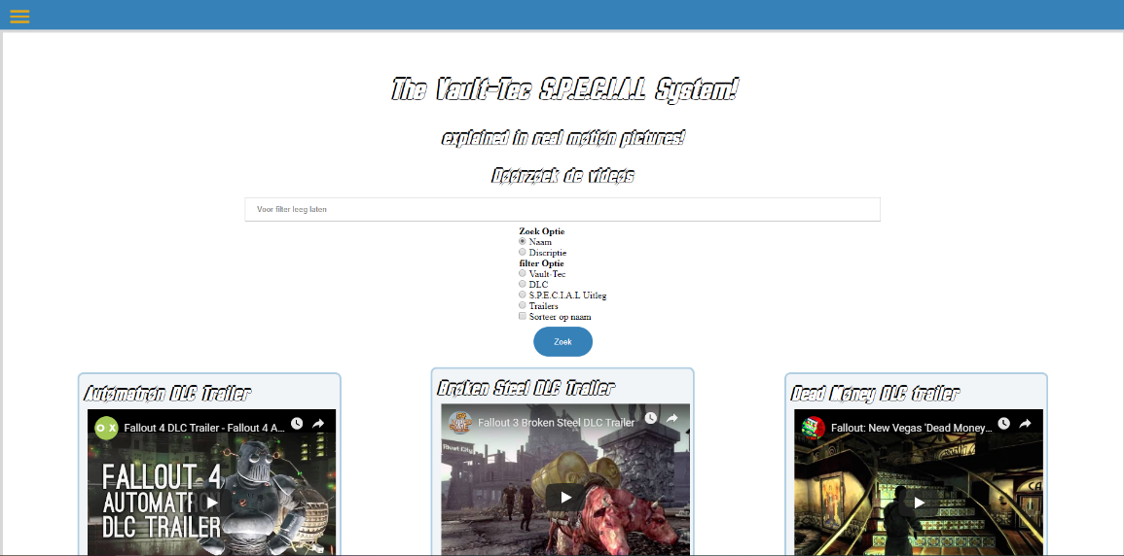

## De Loginpagina

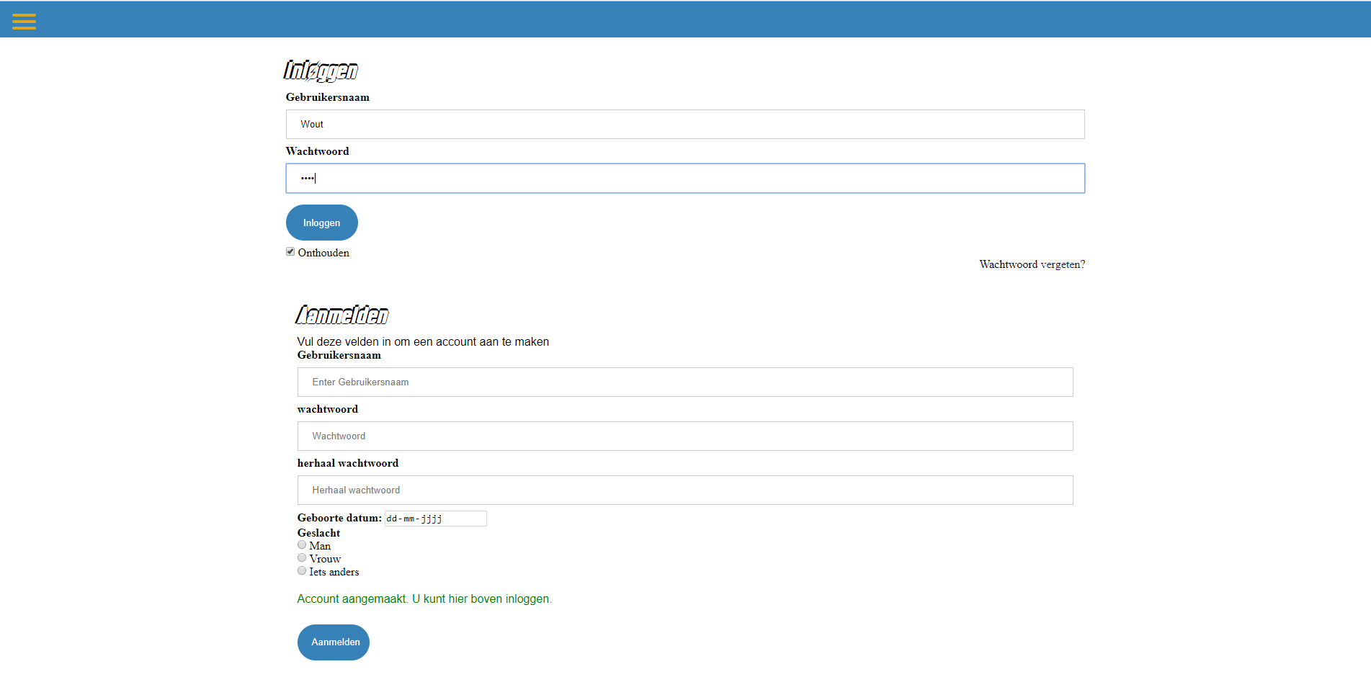

## De Forumpagina

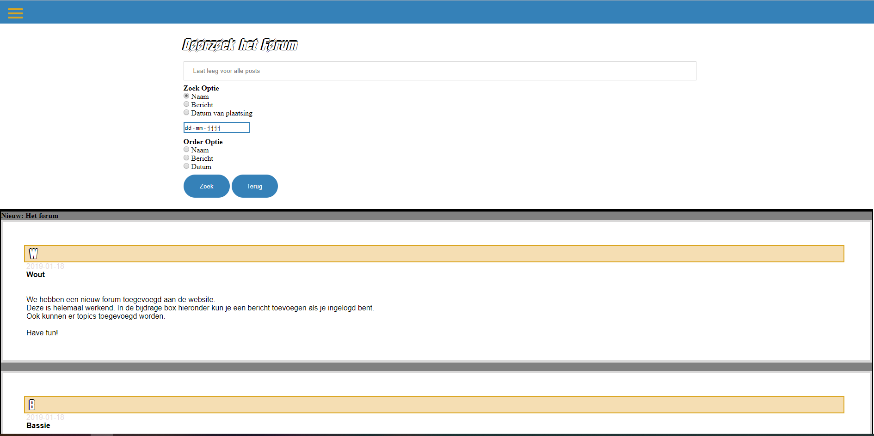

# Knelpunten en bijzonderheden

Omdat je in PHP niet hoeft te zeggen wat voor soort een variabele is, zoals bij Java, komen er soms vreemde situaties voor. Bijvoorbeeld bij het opvragen van data uit de database. Heel vaak kwam er dan een boolean uit. Deze was false. Dit betekent dat het statement niks teruggeeft of niet gelukt is. Als dit wel gelukt is krijg je een array met de data terug. Dit is soms wel even verwarrend als je nog nooit met PHP hebt gewerkt.

Meeste problemen die we zijn tegen gekomen hebben dan ook met de link tussen de DB en de site te maken. De ene keer moesten er wel haken om heen en de andere keer weer niet. Wel was het mooi om te zien dat het statement dat je mee stuurt eigenlijk gewoon een string is dat je helemaal kunt veranderen door er andere strings en variabele achter te plakken. Op deze manier is ook het grootste deel van de sorteer en filter mogelijkheden tot stand gekomen. Wel is er hier ook weer veel tijd in gestopt om alles werkend te krijgen.

Op de videopagina is het mogelijk om alle drie de zoekmogelijkheden te combineren op de forumpagina kun je ook sorteren en zoeken, maar op de videopagina is er een extra laag.